Инженер(физмат)

Современный инженер - это специалист, обладающий высокой культурой и хорошо знающий современную технику и технологии, экономику и организацию производства, умеющий пользоваться инженерными методами при решении инженерных задач и в то же время обладающий способностью к изобретательству. Конкретные задачи инженерного труда и требования профессии зависят от того, к какой профессиональной группе она принадлежит.



Астроном(физмат)

Занимается исследованием строения и развития нашей звездной системы, общие закономерности строения Вселенной в больших масштабах, происхождение и развитие космических тел (плотность, температуру, массу и взаимодействия друг с другом).

Астроном – специалист, как правило имеющий образование в области физики и радиофизики, владеющий математическими методами исследования, изучающий небесные объекты, например, звёзды, планеты и их спутники, кометы. Астрономы могут меть разные специализации: теоретики, наблюдатели и инженеры. Теоретики разрабатывают гипотезы в астрономии и космологии, основанные на доказанных сведениях и выводах.



Архитектор(физмат)

Профессия архитектора предполагает архитектурное проектирование на профессиональном уровне. В обязанности специалиста входят организация архитектурной среды, проектирование зданий и разработка объемно-планировочных и архитектурных решений.  
  
Несмотря на то, что архитектора не совсем корректно относить в раздел "Технические профессии", все же он здесь, поскольку его труд связан с расчетами и чертежами. А это сближает его со многими технарями.



Программист(физмат)

Это человек, который создает новые и улучшает старые программы для компьютерной техники. Программы – это инструкции для работы ЭВМ. Но пишутся они с использованием довольно сложных математических алгоритмов на специфических языках программирования. Это чистая математика, мир абстрактных символов и формул. Все программы, созданные как для персональных компьютеров, так и для сложного промышленного оборудования имеют в своей основе математические символы и формулы.



Адвокат(соц гум)

Адвокат — специалист, занимающийся оказанием юридической помощи физическим и юридическим лицам, в том числе представляющий их интересы и права в суде.

В России адвокатом считается независимый профессиональный советник по правовым вопросам. Органами адвокатского самоуправления в России являются адвокатские палаты, коллегии адвокатов, бюро и другие организации.

Главным отличием между юристом и адвокатом является различный правовой статус: юрист зависит от работодателя, а адвокат — только от законов, которыми он руководствуется в процессе своей профессиональной деятельности. Именно поэтому адвокат является представителем так называемой «свободной профессии» (подобно журналисту-фрилансеру или врачу, занимающемуся частной практикой).



**Арт-директор**(соц гум)

В процессе продвижения продукции или бренда на рынок арт-директор занимается разработкой творческой концепции проектов и осуществляет весь необходимый объем работ по их успешной реализации. В каждой определенной сфере деятельности обязанности представителей данной профессии имеют некоторые целевые отличия. К примеру, арт-директор, работающей в издательском бизнесе, является ответственным за дизайн печатного издания, арт-директора в рекламном агентстве можно назвать главным копирайтером, руководителем и координатором творческой группы, в индустрии теле- и кинопроизводства — художником-постановщиком и рекламистом, в индустрии развлечений — рекламистом и администратором.



Блоггер(соц гум)  
  
В классическом смысле блоггером называют любого человека, имеющего личный журнал или блог в Интернете и время от времени оставляющего там записи(посты) разного характера: личные, рецензионные, новостные, комментрирующие и т.д. Наиболее интересные, оригинальные злободневные посты вызывают дискуссии, становятся цитируемыми и тем самым популяризируют классического блоггера. В отличии от него профессиональный блоггер занимается тем, что под видом ненавязчивого постинга умело продвигает в общественность определенные идеи, товары, марки и бренды.



**Корректор(соц гум)**

Корректор читает тексты перед выпуском их в печать на предмет орфографических, пунктуационных, стилистических и технических ошибок. Обнаруженные погрешности он отмечает специальными корректорскими символами, дающими информацию верстальщику о том, какие символы нужно поставить взамен ошибочных.

Корректорами могут работать выпускники филологических, лингвистических факультетов вузов. Но профессия эта очень специфична. Есть даже курсы, на которых обучают корректорскому мастерству. Но для того, чтобы стать корректором-профессионалом потребуются многие годы практики и особое дарование — в русском языке большое количество правил, и еще большее количество исключений из правил, необоснованных законами логики.



**Химические технологии(естест науч)**

Химия в чистом виде – это скорее теоретическая дисциплина. Если же говорить о более востребованном рынком труда прикладном значении, то речь пойдет о химических технологиях, которые лежат на стыке физики, химии и математики. Главная цель – это превращение химического сырья или материала в более удобные для использования формы. Химические технологии также нацелены на открытие и создание новых ценных материалов и методов. Люди, работающие в этой сфере, называются химиками-инженерами или химиками-технологами.

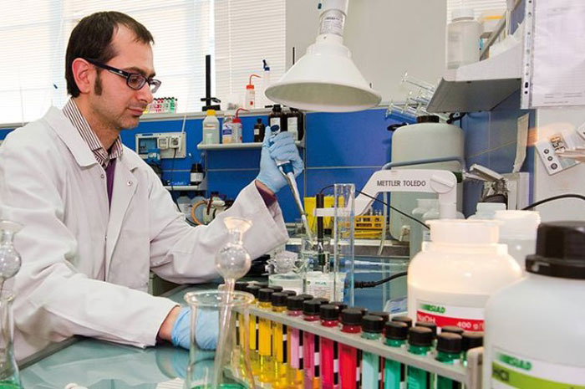

Биомедицинские технологии**(естест науч)**

## Биомедицину можно определить как прикладное направление, в котором инженерные принципы и технологии применяются к медицине. Чтобы добиться успеха в этом направлении, специалист должен быть хорошим инженером, который к тому же прекрасно разбирается в медицинских и биологических науках.

## ÐÐ°ÑÑÐ¸Ð½ÐºÐ¸ Ð¿Ð¾ Ð·Ð°Ð¿ÑÐ¾ÑÑ ÐÐ¸Ð¾Ð¼ÐµÐ´Ð¸ÑÐ¸Ð½ÑÐºÐ¸Ðµ ÑÐµÑÐ½Ð¾Ð»Ð¾Ð³Ð¸Ð¸

## Фармацевтика(естест науч)

## Отдельно стоит сказать о фармацевтике, которая направлена на открытие, разработку, создание и продажу медикаментов. Крупные фармацевтические компании нанимают на работу людей с самыми разными качествами и образованием, но чаще всего это биологи и химики. Прекрасным кандидатом будет человек с двумя образованиями – первым биологическим или химическим, а вторым – в области менеджмента, маркетинга, юриспруденции, финансов и т.д. Новому медицинскому препарату необходимо в среднем 12 лет, чтобы пройти все тесты и испытания и выйти на рынок – можно себе представить, сколько самых разных специалистов задействовано в этом.

## ÐÐ°ÑÑÐ¸Ð½ÐºÐ¸ Ð¿Ð¾ Ð·Ð°Ð¿ÑÐ¾ÑÑ Ð¤Ð°ÑÐ¼Ð°ÑÐµÐ²ÑÐ¸ÐºÐ°

## Науки о Земле(естест науч)

## Науки о Земле охватывают очень большое количество самых разных специальностей, которые изучают историю и будущее Земли, климатические изменения, экологические проблемы, обеспечение населения продуктами, водой и энергией, сохранение природных ресурсов и многое другое.

## ÐÐ°ÑÑÐ¸Ð½ÐºÐ¸ Ð¿Ð¾ Ð·Ð°Ð¿ÑÐ¾ÑÑ ÐÐ°ÑÐºÐ¸ Ð¾ ÐÐµÐ¼Ð»Ðµ Ð¿ÑÐ¾ÑÐµÑÑÐ¸Ñ

**Социальный педагог(соц эконом)**

Социальный педагог работает непосредственно с детьми: организует мероприятия, проводит воспитательные работы с трудными подростками, помогает родителям наладить контакт с взбунтовавшимся чадом и защищает права детей при любых обстоятельствах. Данная профессия подразумевает взаимодействие с органами милиции, психологами, воспитателями и даже судами (если дело доходит до этого).



Дефектолог **(соц эконом)**

Профессия дефектолога заключается в работе с детьми, которым нужна адаптация в обществе, воспитание и обучение для избавления от физических или психологических отклонений. Специалист должен не только уметь составить правильную программу работы с детьми, но и обладать навыками общения с малышами, умением заинтересовать их таким обучением, развить в ребенке желание справиться со своими проблемами.



Переводчик**(соц эконом)**

Переводчик – это специалист, который грамотно и максимально приближенно к оригиналу переводит информацию с одного языка на другой. Переводчики могут переводить письменно или устно. Чаще всего от специалиста требуется навыки обоих видов перевода. Но некоторые переводчики специализируются на чем-то одном – переводят только письменно (например, работают в издательстве и переводят книги) или устно (например, работают гидами).



Логопед**(соц эконом)**

Логопед занимается корректировкой речи детей и взрослых, при этом применяемые для разных возрастных категорий методики существенно отличаются. Специалисты работают с нарушениями устной и письменной речи. Наибольшее количество пациентов страдает расстройствами именно устной речи (заикание, шепелявость, картавость, гнусавость и др.), но могут быть проблемы и с письмом (дисграфия или аграфия).



**Биолог(хим био)**

Биологи - это ученые, научные сотрудники, которые изучают живые организмы. В зависимости от объекта исследования биологи могут называться по-разному. Например, ботаник изучает расстения, зоолог - животных, а микробиолог - микроорганизмы. Существует множество специализаций биолога: вирусолог, орнитолог и т.д.

Биологи могут работать как в лаборатории, так и в поле, т.е. их работа может быть связанна с поездками по всему земному шару. Биологи-исследователи постоянно путешествуют в поиске новых видов и попытках остановить массовое уничтожение лесов.



Генетик(хим био)

Генетик – учёный, изучающий законы и механизмы наследственности и изменчивости: условий зарождения организмов, их изменчивости и передачи наследственных свойств, и методов управления этими процессами.

Ученые-генетики исследуют эволюционную составляющую развития жизни на планете, строение ДНК, способы передачи наследственной информации, закономерности наследования генов.



Врач(хим био)

Профессия врача – одна из самых древних и важных для человечества. За тысячи лет своего существования она претерпела значительные трансформации, и современные доктора не только лечат болезни, но и занимаются их профилактикой, порой для рядовых пациентов творя чудеса, которые и не снились знахарям шахов, лекарям фараонов и лейб-медикам императоров. Но, как и в доисторические времена, чтобы стать врачом, надо обладать недюжинным интеллектом и огромным желанием спасать людей.



Ветеринар(хим био)

Деятельность ветеринара представляет собой как лечение, так и профилактику болезней животных, медицинские и косметические процедуры, а также ветеринарно-санитарный контроль. Работа ветеринара может проходить в предоставлении консультаций в клиниках или лабораториях, так и вне помещения при выездах в хозяйство, на ферму. В процессе работы специалист использует медицинские инструменты, лекарственные препараты и химические

реактивы.

  
Физмат:   


Соц эконом: Хим био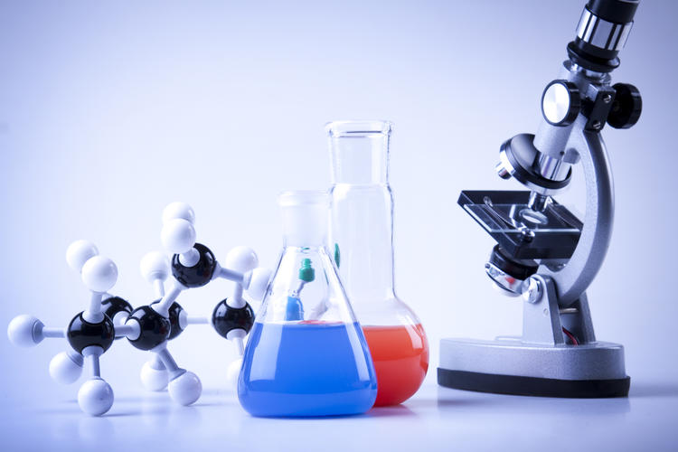

Соц гум

